**Memoria Escrita  
Grupo 12**

**Descripción general**

El objetivo general del proyecto es diseñar e implementar una aplicación de escritorio en Java que permita a estudiantes organizar sus horarios, asignaturas y calificaciones de la universidad de manera cómoda e intuitiva sin tener que recurrir a aplicaciones externas y consiguiendo funcionalidades útiles para el usuario tales como calcular su promedio por semestre, calcular su promedio ponderado acumulado y determinar el avance en su programa de estudios actual.  
Para esto, consideramos necesario crear 9 clases en el modelo lógico y desarrollar los métodos y funcionalidades en estas.

**Interfaces y funcionalidades**

A continuación se describen cada una de las interfaces y funcionalidades de la aplicación:

* **Pantalla de Inicio:** En esta pantalla se inicia la aplicación siempre. El usuario podrá conocer un poco sobre los autores de la aplicación dando click sobre las fotos que hay en la esquina inferior derecha; la información de estos aparecerá en el cuadro de texto encerrado en el recuadro azul en la esquina superior derecha. En la esquina superior izquierda encerrados en un recuadro verde hay un botón de inicio que abre un menú con las opciones de salir de la aplicación y de desplegar una breve descripción de la aplicación. Para iniciar la aplicación se debe dar click sobre el botón de inicio encerrado en el recuadro rojo.  
    
  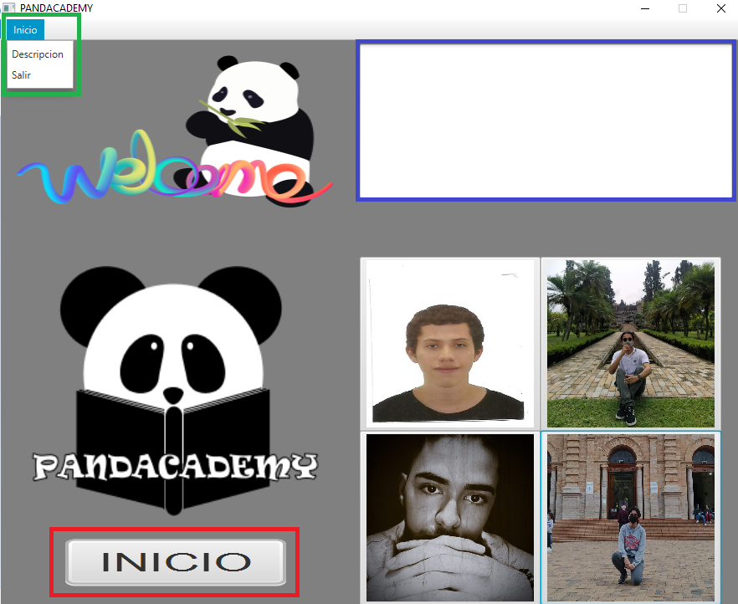
* **Ventana de inicio:** Es la primera venta que ve el usuario una vez le da en el botón de INICIO. Tiene 3 menús en la esquina superior izquierda de la pantalla señalados con un recuadro rojo que permiten acceder a cada una de las funcionalidades del programa. Estos son **1).** **Archivo**, que permite acceder a los botones “PANDACADEMY” y “Salir”, **2).** **Procesos y consultas**, que permite acceder a “Perfil”, “Asignaturas”, “Calcular PAPA”, “Horario”, “Profesores”, “Semestre” y **3). Ayuda**, que permite acceder a “Acerca de”.Además, presenta 6 botones que dan unas instrucciones breves de cada una de las funciones del menú **Procesos y consultas.**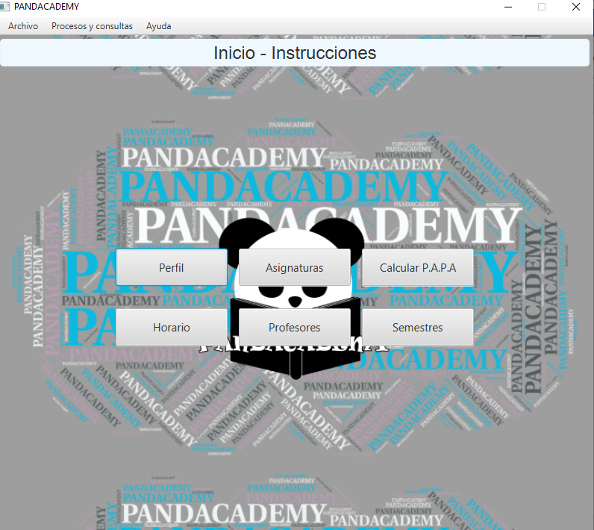
* **PANDACADEMY:** Permite desplazarse de cualquier panel diferente de la ventana de inicio a esta.
* **Salir:** Permite volver a la pantalla de inicio
* **Editar perfil:** Este menú permite añadir y editar los atributos asociados al estudiante: **Nombre**, **documento de identidad**, **correo**, **plan de estudios** y **créditos requeridos**. Esto se hace completando los campos de texto correspondientes a cada uno de estos atributos y dando click en aceptar. Se va a desplegar un cuadro de texto confirmando que se quieren guardar los cambios; en caso afirmativo estos serán los nuevos datos del estudiante.  
  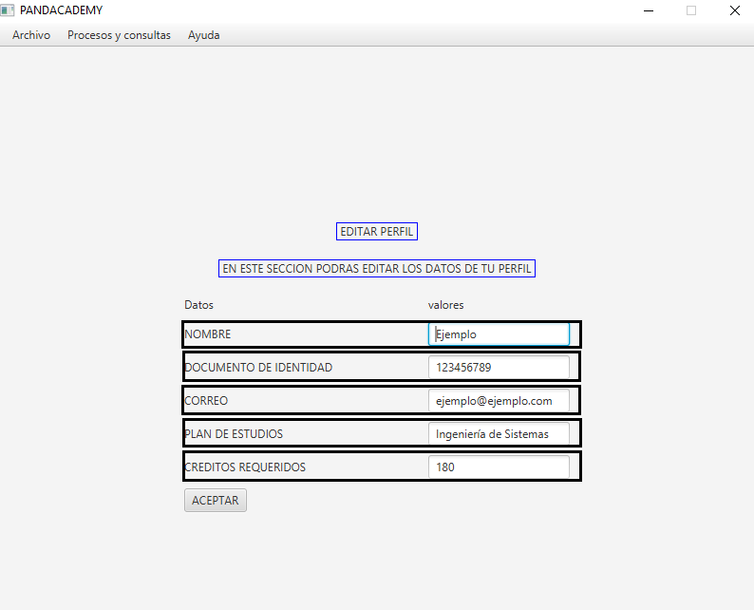
* **Mostrar perfil:** Muestra los datos ingresados por el usuario en la sección de editar perfil y el avance de carrera del estudiante según los créditos aprobados y los créditos requeridos por el programa curricular.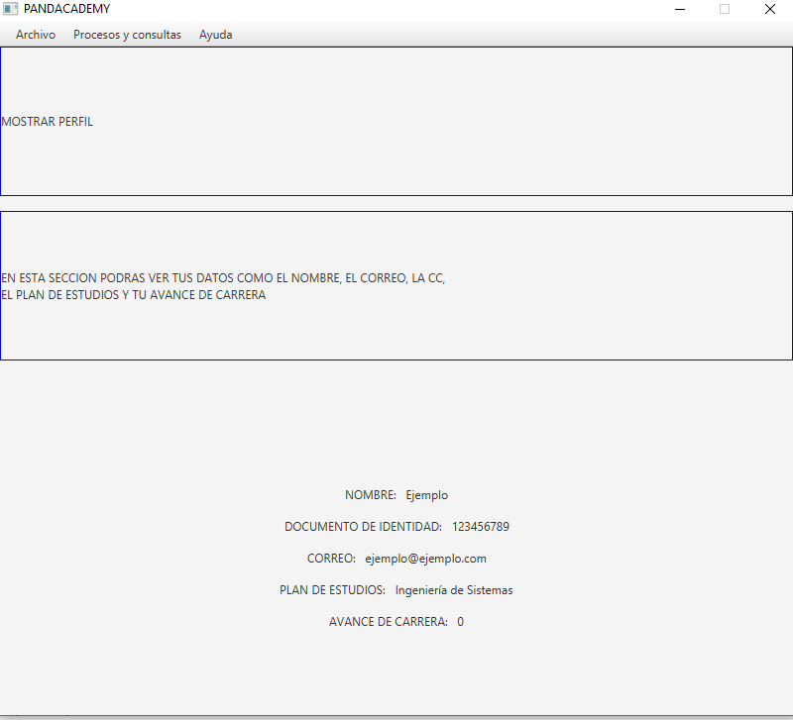
* **Asignaturas:** Aquí se pueden crear asignaturas y ver las asignaturas ya creadas junto con sus notas parciales y su correspondiente nota final. Se crean asignaturas dándole al botón de “AGREGAR”. 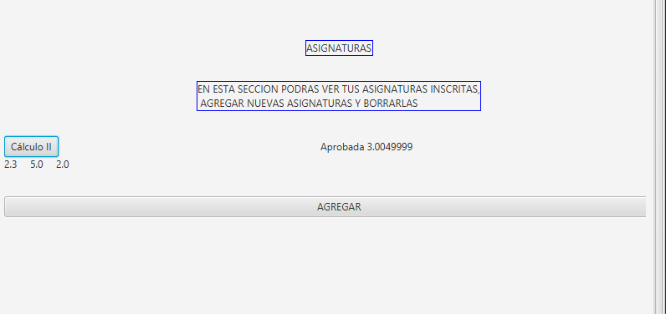  
    
  Cuando Se da click sobre una asignatura ya creada o se crea una nueva se desplega el siguiente panel  
    
  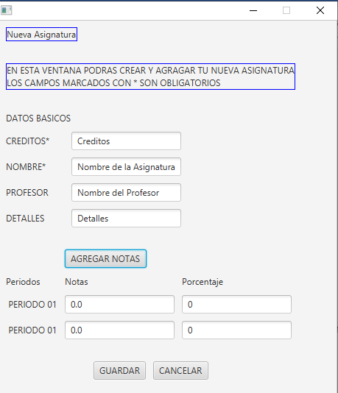Y solo es necesario llenar cada campo y dar click en guardar para crear o modificar la asignatura. Se pueden agregar notas y asignarles un porcentaje dando click en “AGREGAR NOTAS”
* **Calcular PAPA:** Hace automáticamente el cálculo del PAPA del estudiante y lo muestra en un cuadro de diálogo como en el ejemplo  
  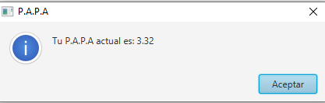
* **Horarios:** Permite crear y organizar visualmente los horarios del semestre en curso. Para crear un un nuevo horario se le debe dar click al botón “AGREGAR HORARIO”.  
  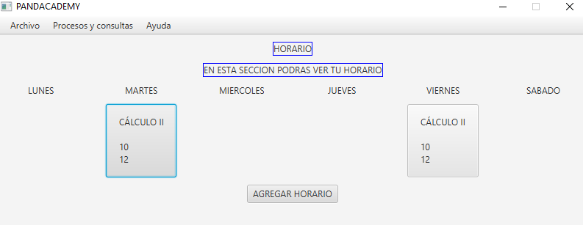  
  Cuando se da click sobre un horario ya creado o sobre el botón “AGREGAR HORARIO” se abre el siguiente panel en el que se deben completar los campos correspondientes para la creación del horario. Solo se crearán horarios asociados a asignaturas si estás fueron creadas previamente.  
    
  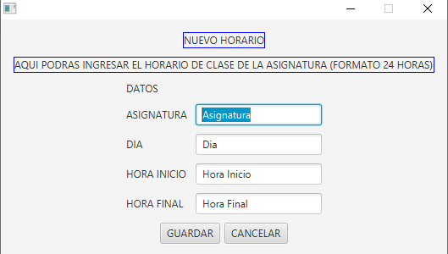
* **Profesores:** Muestra a los profesores asociados a cada asignatura creada y se pueden editar los datos de cada uno de ellos. **No** es posible crear profesores desde este panel; solo se pueden crear profesores cuando se crea una asignatura.  
    
  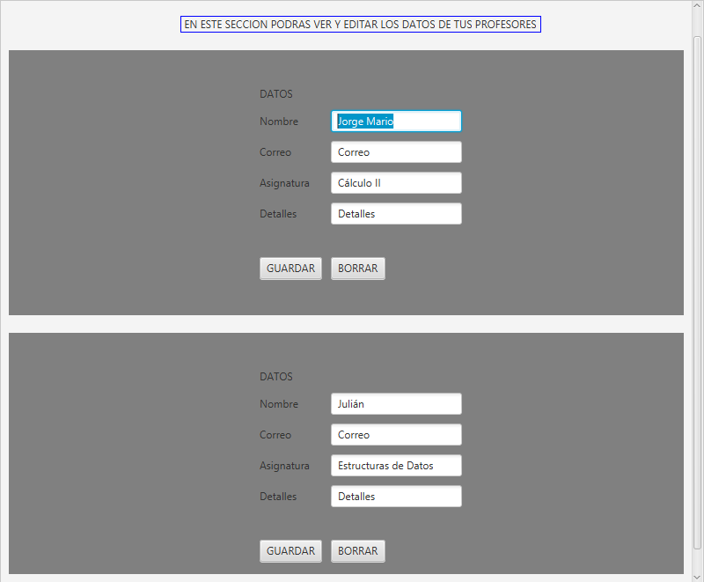
* **Semestres:** Permite crear nuevos semestres y cambiar entre ellos. Cada semestre tiene sus propias asignaturas y profesores asociados y las asignaturas y profesores que mostrará la aplicación son las asociadas al semestre seleccionado.   
    
  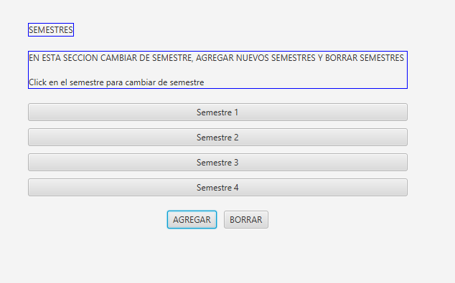
* **Acerca de:** Abre el siguiente cuadro de diálogo:  
    
  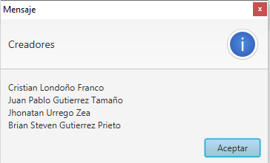

**Guía de Inicio rápido:**

Para empezar a utilizar el programa adecuadamente se recomienda seguir los siguientes pasos:

1. Dar click en el botón de **INICIO** de la ventana de incio.
2. Dar click en el menú **Procesos y consultas** en la esquina superior izquierda y posteriormente dar click en el botón **Semestres**
3. Dar doble click en el botón **Semestre 1.**
4. Dar click en el menú **Procesos y consultas,** poner el cursor del mouse sobre **Perfil** y dar click sobre **Editar perfil.**
5. Llenar los datos del usuario correspondientes a  **Nombre**, **documento de identidad**, **correo**, **plan de estudios** y **créditos requeridos**.

Una vez hecho esto ya se pueden crear asignaturas y hacer uso de todas las funcionalidades de la aplicación.

**Manual de Usuario:**

**Menú principal**Cada uno de los elementos del menú principal conduce a un submenú con los respectivos ajustes que indica su nombre y con la opción de mostrar las instancias que se han creado de cada uno de estos. A continuación los describiremos individualmente.

**Perfil**

* **Mostrar mi perfil:** Muestra el nombre, la cédula, el correo, el plan de estudios y el avance de carrera del estudiante
* **Editar mi perfil:** Permite modificar cada uno de los elementos listados anteriormente

**Asignaturas:**

* **Mis asignaturas:** Permite ver las asignaturas inscritas en el semestre en curso del sistema.
* **Editar asignaturas:** Permite editar los créditos, las notas, el horario, los detalles, el nombre de la asignatura y el nombre del profesor
* **Agregar y eliminar asignatura:** Permiten crear nuevas asignaturas y borrar asignaturas previamente creadas

**Notas:**

* **Mostrar notas:** Permite visualizar las notas de las asignaturas inscritas en el semestre en curso
* **Calcular PAPA:** Calcula el promedio aritmético ponderado de todos los semestres
* **Calculadora:** Permite hacer proyecciones con posibles notas actuales y futuras.

**Horarios:**

* **Mostrar horario de clases:** Muestra los horarios de cada clase inscrita en el semestre
* **Mostrar horario de asesorías:** Muestra los horarios de las asesorías

**Profesores:**

* **Lista de profesores:** Muestra os profesores de todas las asignaturas vistas
* **Editar profesores:** Permite crear y borrar profesores y modificar el nombre, correo, a asignatura que dicta, los horarios de asesoría y los detalles del profesor

**Semestres:**

* **Nuevo semestre:** Crea un nuevo semestre
* **Editar semestre:** Permite cambiar el nombre del semestre
* **Eliminar semestre:** Permite borrar semestre previamente creados
* **Cambiar semestre:** Permite cambiar el semestre en curso en la aplicación

**Características de Poo:**

* **Clase y método abstracto:** Clase abstracta persona y método abstracto toString.
* **Interface:** Calificación.
* **Herencia:** Clases Estudiante y Profesor heredan de Persona
* **Atributo y método de clase:** ArrayList profesores en clase Semestre y método buscar en clase profesor
* **Uso de constante:** atributo dni en clase Persona
* **Encapsulamiento:** Todos los atributos de Persona tienen modificador protected, todos los de Asignatura son private y ArrayList profesores en Semestre es public
* **Sobrecarga de constructores:** Hay sobrecarga de constructores en las clases Profesor y Asignatura
* **Referencias this:** Usamos referencias this en los constructores de Profesor y Asignatura
* **Referencias this():** En las clases Profesor y Asignatura

